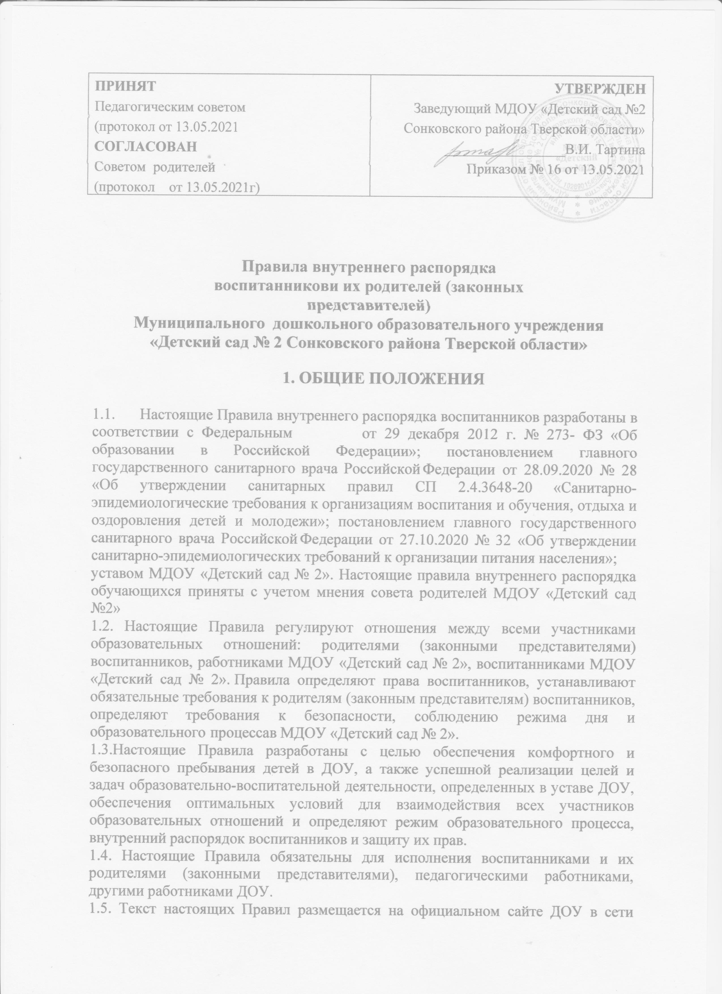

ПРИНЯТ  Педагогическим советом  (протокол от 13.05.2021  СОГЛАСОВАН  Советом родителей  (протокол от 13.05.2021г) | УТВЕРЖДЕН  Заведующий МДОУ «Детский сад №2  Сонковского района Тверской области»  _________________В.И. Тартина  Приказом № 16 от 13.05.2021

Правила внутреннего распорядка воспитанников и их родителей (законных представителей)
Муниципального дошкольного образовательного учреждения
«Детский сад № 2 Сонковского района Тверской области»

ОБЩИЕ ПОЛОЖЕНИЯ

1.1. Настоящие Правила внутреннего распорядка воспитанников разработаны в соответствии с Федеральным законом от 29 декабря 2012 г. № 273- ФЗ «Об образовании в Российской Федерации»; постановлением главного государственного санитарного врача Российской Федерации от 28.09.2020 № 28 «Об утверждении санитарных правил СП 2.4.3648-20 «Санитарно-эпидемиологические требования к организациям воспитания и обучения, отдыха и оздоровления детей и молодежи»; постановлением главного государственного санитарного врача Российской Федерации от 27.10.2020 № 32 «Об утверждении санитарно-эпидемиологических требований к организации питания населения»;
уставом МДОУ «Детский сад № 2». Настоящие правила внутреннего распорядка обучающихся приняты с учетом мнения совета родителей МДОУ «Детский сад №2»
1.2. Настоящие Правила регулируют отношения между всеми участниками образовательных отношений: родителями (законными представителями) воспитанников, работниками МДОУ «Детский сад № 2», воспитанниками МДОУ «Детский сад № 2». Правила определяют права воспитанников, устанавливают обязательные требования к родителям (законным представителям) воспитанников, определяют требования к безопасности, соблюдению режима дня и образовательного процесса в МДОУ «Детский сад № 2».
1.3.Настоящие Правила разработаны с целью обеспечения комфортного и безопасного пребывания детей в ДОУ, а также успешной реализации целей и задач образовательно-воспитательной деятельности, определенных в уставе ДОУ, обеспечения оптимальных условий для взаимодействия всех участников образовательных отношений и определяют режим образовательного процесса, внутренний распорядок воспитанников и защиту их прав.
1.4. Настоящие Правила обязательны для исполнения воспитанниками и их родителями (законными представителями), педагогическими работниками, другими работниками ДОУ.
1.5. Текст настоящих Правил размещается на официальном сайте ДОУ в сети интернет.

РЕЖИМ РАБОТЫ
  - Учебным годом в ДОУ считается период с 01 сентября по 31 мая. Период с 01 июня по 31 августа определен как летний оздоровительный. По решению Учредителя с 01 июня по 31 августа Учреждение может работать в режиме дежурного детского сада или закрыт для проведения ремонтных работ.
  - Режим работы Учреждения следующий:
- рабочая неделя - пятидневная;
- длительность ежедневной работы - 12 часов;
- ежедневный график с 7.00 до 19.00;
- выходные дни – суббота, воскресенье, праздничные нерабочие дни.
Работа в предпраздничные дни осуществляется в соответствие с Трудовым кодексом Российской федерации.
  - Порядок посещения ребенком Учреждения по индивидуальному графику определяется в договоре между ДОУ и родителями (законными представителями) ребенка в форме приложения.
  - ДОУ организует гибкий режим для воспитанников в адаптационный период.
  - Посещение воспитанниками учреждения может быть приостановлено в случае наложения карантина на группу, приём воспитанников после отсутствия хотя бы одного дня по любой причине приостанавливается до завершения карантина.

ПОРЯДОК ПРИХОДА ВОСПИТАННИКОВ

  - Прием детей в ДОУ осуществляется с 7.00. до 8.15. Ежедневный утренний приём проводят воспитатели групп, которые опрашивают родителей (законных представителей) о состоянии здоровья детей, проводят термометрию. Своевременный приход в детский сад – одно из необходимых условий качественной организации образовательно-воспитательного процесса.
  - Родители (законные представители) или другие лица, которым родители письменно доверили ребёнка, должны лично передавать воспитанника воспитателю. Категорически запрещается отправлять ребенка одного.
  - Вход/выход в/из ДОУ в целях безопасности воспитанников и работников учреждения осуществляется через центральную дверь детского сада , оснащенную домофоном.

РЕЖИМ ОБРАЗОВАТЕЛЬНО-ВОСПИТАТЕЛЬНОГО ПРОЦЕССА

  - Основу режима составляет установленный распорядок сна и бодрствования, приемов пищи, гигиенических и оздоровительных процедур, непосредственно образовательной деятельности, прогулок и самостоятельной деятельности воспитанников.
  - Режим дня каждой возрастной группы ДОУ скорректирован с учетом работы ДОУ, контингента воспитанников и их индивидуальных особенностей, климата и времени года в соответствии с СанПиН. Режим обязателен для соблюдения всеми участниками образовательного процесса. С режимом дня группы можно ознакомиться на стендах расположенных в раздевалках групп.
  - Образовательный процесс в ДОУ осуществляется в соответствии с законодательством Российской Федерации регламентирующим организацию деятельности дошкольных образовательных учреждений.
  - Расписание непосредственно образовательной деятельности (НОД) составляется в строгом соответствии с СанПиН.
  - Продолжительность НОД составляет:
    - в подгруппе раннего возраста – 10 минут;
    - в младшей подгруппе – 15 минут;
    - в средней подгруппе – 20 минут;
    - в старшей подгруппе – 25 минут;
    - в подготовительной к школе подгруппе – 30 минут.
    - В середине времени, отведенного на непосредственно образовательную деятельность, проводится физкультминутка. Перерыв между периодами НОД составляет 10 минут.
Каникулярный период – 1 неделя после январских каникул.
  - НОД по физическому воспитанию проводится 3 раза в неделю для детей в возрасте от 3 – 7 лет, 1 раз в неделю на открытом воздухе. Для детей 1,5 - 3-го года жизни 3 раза в неделю по подгруппам.

ОХРАНА ЗДОРОВЬЯ ДЕТЕЙ

  - Прием детей в ДОУ осуществляется с 7.00 часов до 8.15 часов.
  - Родители (законные представители) обязаны приводить ребенка в ДОУ здоровым и информировать воспитателей о каких-либо изменениях, произошедших в состоянии здоровья ребенка дома.
  - Во время утреннего приема не принимаются дети с явными признаками заболевания: сыпь, сильный кашель, насморк, температура.
  - Если в течение дня у ребенка появляются первые признаки заболевания (повышение температуры, сыпь, рвота, диарея), родители (законные представители) будут об этом извещены и должны как можно быстрее забрать ребенка из медицинского изолятора ДОУ.
  - О невозможности прихода ребенка по болезни или другой уважительной причине необходимо обязательно сообщить в ДОУ по телефону 8(48246) 2 12 51 до 8 часов 15 минут.
Ребенок, не посещающий детский сад более пяти дней (без учета выходных и праздничных дней), должен иметь справку от врача с данными о состоянии здоровья ребенка с указанием диагноза, длительности заболевания, сведений об отсутствии контакта с инфекционными больными.
  - Если у ребенка есть аллергия или другие особенности здоровья и развития, то родитель (законный представитель) должен поставить в известность воспитателя, предъявить в данном случае справку или иное медицинское заключение.
  - Приём лекарств в учреждении запрещён. В случае необходимости лечения или долечивания ребёнка, все процедуры проводятся в домашних условиях. Приносить лекарственные препараты в Учреждение также запрещено.
  - ДОУ обеспечивает гарантированное сбалансированное питание детей в соответствии с их возрастом и временем пребывания в МДОУ по нормам, утвержденным СанПиН.
  - Категорически запрещено приносить в ДОУ продукты питания, для угощения воспитанников.
  - Строго соблюдать требования к одежде и обуви детей в ДОУ:
- одежда воспитанников должна быть максимально удобной, изготовленной из натуральных материалов, чистой, легкой, красивой, яркой, вызывать у ребенка радость. Не иметь посторонних запахов (духи, табак);
- одежда воспитанников подбирается ежедневно в зависимости от погодных условий, температуры воздуха и с учетом двигательной активности;
- одежда должна соответствовать возрасту, полу ребенка, его особенностям роста, развития и функциональным возможностям. Не стеснять движений, мешать свободному дыханию, кровообращению, пищеварению, раздражать и травмировать кожные покровы. Недопустимы толстые рубцы, тугие пояса, высокие тесные воротники;
- воспитанникам запрещается ношение одежды, обуви, и аксессуаров с травмирующей фурнитурой;
- воспитанники должны иметь следующие виды одежды: повседневную, парадную, спортивную. Парадная одежда используется воспитанниками в дни проведения праздников. Спортивная одежда для НОД по физическому воспитанию для помещения и улицы;
- воспитанники должны иметь комплекты сухой одежды для смены, личную расческу, гигиенические салфетки (носовой платок). Все вещи могут быть промаркированы;
- обувь воспитанников должна подходить по размеру, обязательно наличие супинатора, стопа плотно зафиксирована ремешками. Воспитанники должны иметь следующие виды обуви: сменную, спортивную обувь и чешки;
- головные уборы являются одним из обязательных элементов одежды. Они должны быть легкими, не нарушающими кровообращение. В летний период на прогулке необходима легкая шапочка или панама, которая будет защищать ребенка от солнца.

ОБЕСПЕЧЕНИЕ БЕЗОПАСНОСТИ

  - Родители (законные представитель) должны своевременно сообщать об изменении номера телефона, места жительства и места работы.
  - Для обеспечения безопасности своего ребенка родитель (законный представитель) передает ребенка только лично воспитателю.
  - Воспитателям категорически запрещается отдавать детей лицам в нетрезвом состоянии, несовершеннолетним братьям и сёстрам (только при условии письменного оформления разрешения родителей), отпускать детей одних по просьбе родителей, отдавать детей незнакомым лицам без доверенности от родителей.
  - Посторонним лицам запрещено находиться в помещениях и на территории ДОУ без разрешения администрации.
  - Запрещается оставлять коляски, велосипеды и санки в помещениях
ДОУ. Необходимо размещать их в специально отведенном месте.
  - При парковке своего автомобиля, необходимо оставлять свободным подъезд к воротам для въезда и выезда служебного транспорта на территорию детского сада. Запрещается въезд на личном автомобиле или такси на территорию ДОУ.
  - Запрещено давать ребёнку в учреждение жевательную резинку, конфеты, чипсы, сухарики.
  - Родителям необходимо проследить, чтобы в карманах ребенка не было острых, режущих и колющих предметов.
  - В детский сад не рекомендуется надевать золотые украшения (цепочки, серьги и пр.) во избежание травмирования и потери, за сохранность украшений ДОУ ответственности не несет.
  - В помещении и на территории МДОУ строго запрещается курение.
  - В случае если Родитель (законный представитель) не забрал ребенка и найти Родителя по средствам связи не предоставляется возможным, ДОУ оставляет за собой право сообщить об этом в дежурную часть полиции.

ПРАВА И ОБЯЗАННОСТИ ВОСПИТАННИКОВ
И ИХ РОДИТЕЛЕЙ (ЗАКОННЫХ ПРЕДСТАВИТЕЛЕЙ)

  - Воспитанники имеют право на:
- предоставление условий для разностороннего развития с учетом возрастных и индивидуальных особенностей, в том числе получение социально-педагогической и психологической помощи, бесплатной психолого-медико-педагогической коррекции;
- обучение по индивидуальному учебному плану в пределах осваиваемой основной общеобразовательной программы ДОУ;
- посещение кружковых занятий, организованных в рамках реализации приоритетных направлений деятельности ДОУ;
- уважение человеческого достоинства, защиту от всех форм физического и психического насилия, оскорбления личности, охрану жизни и здоровья;
- свободное выражение собственных взглядов и убеждений;
- каникулы в соответствии с календарным графиком;
- бесплатное пользование учебными пособиями, средствами обучения и воспитания;
- пользование в установленном порядке лечебно – оздоровительной инфраструктурой, объектами культуры и объектами спорта ДОУ;
- развитие своих творческих способностей и интересов, включая участие в конкурсах, олимпиадах, выставках, смотрах, физкультурных и спортивных мероприятиях;
- поощрение за успехи в учебной, спортивной, творческой деятельности;
- благоприятную среду жизнедеятельности.
  - Воспитанники обязаны:
- добросовестно выполнять задания, данные педагогическими работниками в рамках реализуемой основной общеобразовательной программы ДОУ;
- уважать честь и достоинство других воспитанников и работников ДОУ;
- бережно относиться к имуществу ДОУ.
  - Воспитанникам запрещается:
- приносить, передавать, использовать острые, режущие, стеклянные предметы, а также мелкие предметы (бусинки, пуговицы и т.п.), таблетки и другие лекарственные средства, жевательную резинку и другие продукты питания (конфеты, печенья, напитки и т.д.);
- приносить, передавать, использовать любые предметы и вещества, могущие привести к взрывам, возгораниям и отравлению;
- применять физическую силу в отношении других воспитанников.

ПООЩРЕНИЯ ВОСПИТАННИКОВ

8.1. За успехи в учебной, спортивной, творческой деятельности к воспитанникам могут быть применены следующие виды поощрений:
- объявление благодарности воспитаннику;
- направление благодарственного письма родителям (законным представителям) воспитанника;
- награждение почетной грамотой и (или) дипломом;
- награждение ценным подарком.

ЗАЩИТА ПРАВ ВОСПИТАННИКОВ

  - Спорные и конфликтные ситуации нужно разрешать только в отсутствии детей.
  - В целях защиты прав воспитанников их родители (законные представители) самостоятельно или через своих представителей вправе:
- направить администрации ДОУ обращение о нарушении и (или) ущемлении его работниками прав, свобод и социальных гарантий воспитанников;
- использовать не запрещенные законодательством РФ иные способы защиты своих прав и законных интересов.

